**UTILIZAÇÃO DE UM AMBIENTE COLABORATIVO DE APRENDIZAGEM NA EDUCAÇÃO DE JOVENS E ADULTOS.**

**Subtítulo**

*Jesse de Castro Libanio[1]*

**RESUMO**

Apesar das novas gerações conviverem cotidianamente com as tecnologias digitais e a utilizá-las como opção de comunicação, lazer e entretenimento; e essas tecnologias estejam integradas ao ser humano de forma a serem consideradas por alguns até como parte do vestuário ou extensão de seu corpo, o processo educacional ainda não conseguiu integrar e utilizar esses recursos digitais como ferramenta pedagógica de forma a explorar efetivamente os potenciais que essas ferramentas podem oferecer; dessa forma o objetivo desse trabalho é utilizar um ambiente virtual de aprendizagem e observar como se dá a assimilação por parte dos alunos e professores do eixo de Educação de Jovens e Adultos (EJA), como ocorre a interação com o ambiente e a colaboração e cooperação entre os indivíduos. Esse ambiente virtual foi intitulado de Ambiente Colaborativo de Aprendizagem e Desenvolvimento Educacional (ACADE), o referido estudo foi aplicado então a alunos da 7ª e 8ª Etapa do ensino fundamental 2 na disciplina de Ciências. A pesquisa Aplicada Exploratória com abordagem qualitativa caracterizando-se como pesquisa de observação e o resultado foi aferido por meio de questionários disponibilizados aos alunos. Os instrumentos e técnicas de apreensão de dados foram observações, fotos e pesquisa on-line utilizadas para registrar como o trabalho colaborativo se desenvolveu.

**Palavras-chave**: Ambiente Virtual de Aprendizagem, Aprendizagem Colaborativa, EJA.

**INTRODUÇÃO**

A realidade que vivemos hoje está em constante mudanças, nossa forma de nos movimentar, se comunicar, se informar e aprender tem mudado consideravelmente; mudanças tão estremas a ponto de especialistas preverem que 70% das profissões que existirão daqui a 20 anos ainda não são conhecidas hoje. O perfil alunos de hoje é muito diferente da geração da década passada, nesse contexto, aluno de agora nasceu na era digital, por esse motivo demonstram uma facilidade enorme com equipamentos eletrônicos e digitais; O perfil dos alunos em salas de aulas, a perspectiva de evolução do mercado de trabalho e essa evolução das TICs - Tecnologias de Informação e Comunicação; trouxeram novos desafios pedagógicos para a educação, a atenção que a escola deve ter, levando-a a repensar o seu papel educacional e a forma que abordam os conhecimentos tecnológicos e digitais, preocupando-se em formar pessoas ativas, independentes e capazes de construir o seu próprio conhecimento.

Pesquisadores como Valente (2002) e Schlünzen (2000), destacam as TICs como um recurso auxiliar capaz de propiciar melhoria do processo de ensino e aprendizagem, direcionando o foco da educação para o aluno, este que passa a construir novos conhecimentos, a partir de um ambiente contextualizado e significativo. Esses ambientes devem ter a capacidade de despertar o interesse desses alunos, motivá-los a explorar, a realizar pesquisa, a descrever, a refletir as suas ideias.

Com a evolução dessas TICs surgem os Ambientes Virtuais de Aprendizagem (AVA). A utilização desses Ambientes Virtuais nos remete a um novo contexto e forma de aquisição do conhecimento pelos alunos.

Sarmento, Harriman, et al. (2011) define o AVA como a integração de um conjunto de tecnologias digitais que possibilita a construção de um ambiente educativo onde é possível promover a informação e o conhecimento aos seus integrantes individualmente ou coletivamente.

A utilização desses AVA, em suma deve oferecer a possibilidades de trabalhos colaborativos. Segundo Cerqueira (2014), os ambientes colaborativos, ainda que também sejam usados na educação a distância, não se limitam a esta modalidade de ensino e são também utilizados em disciplinas presenciais.

A aprendizagem pode acontecer durante a produção e o uso de material por meio do trabalho colaborativo, uma vez que a interação, negociação, troca de ideias, os conflitos, questionamentos, podem ocorrer tanto no modo presencial como virtual (Nascimento e Castro Filho, 2014).

No contexto da rede pública de educação, o grupo de alunos é composto por uma geração de alunos conhecida como conectados, porem compreendem as TICs apenas como opção de recreação e entretenimento. A modalidade de ensino utilizada nesse estudo, Educação de Jovens e Adultos (EJA) se constitui por um contexto diferenciado e com características próprias, pois o público é composto por alunos com idade entre 15 e 60 anos, onde boa parte desses estudantes migraram de ensino regular por não conseguir acompanhar o ritmo e encontram-se numa defasagem idade/série.

A motivação para desenvolver este trabalho, se deu após alguns levantamentos bibliográficos sobre as Tecnologias Educacionais e os potenciais das redes digitais como ferramenta na aquisição do conhecimento; buscando compreender os aspectos colaborativos existente nos ambientes de aprendizagem e os conceitos de cooperação e colaboração.

A vasta diversidade de recursos existentes com várias formas e maneiras de aplicabilidade, faz com que entendamos que a sua usabilidade se refere, portanto, a um recurso educativo que pode ser utilizado pelos professores, e aceito pelos alunos de forma positiva, com o propósito de aprender, ampliando-se as práticas de letramento digital, apropriando-se das tecnologias existentes de forma crítica, reflexiva e construtivista, com um desenvolvimento significativo frente às novas práticas de linguagens.

O principal objetivo deste trabalho, investigar as percepções dos usuários com relação ao AVA e como a utilização do MOODLE pode promover o aprendizado de forma colaborativa. Para tanto adotou-se a seguinte questão norteadora: MOODLE - É possível utilizar o ambiente colaborativo de aprendizagem como ferramenta de apoio presencial, para tornar as aulas mais acessíveis e interessantes, utilizando os recursos limitados disponíveis na rede pública de educação?

**PROCEDIMENTOS METODOLÓGICOS**

A pesquisa Aplicada Exploratória com abordagem qualitativa caracterizando-se como pesquisa de observação e o resultado foi aferido por meio de questionários disponibilizados aos alunos. Os instrumentos e técnicas de apreensão de dados foram observações, fotos e pesquisa on-line utilizadas para registrar como o trabalho colaborativo se desenvolveu. O apontamento dos dados se deu mediante aplicação de uma pesquisa on-line

O público alvo foi constituído de alunos da 7ª e 8ª Etapas do Ensino Fundamental 2.

Para realização da Pesquisa, foi utilizada a estrutura do Laboratório de Informática existente no local composta por 16 terminais para os alunos e 1 terminal do professor, feita a instalação e configuração do servidor web local e instalação e configuração do aplicativo Moodle, após a devida configuração, foi realizado o cadastramento do professor e alunos das turmas; ao ambiente criado no Moodle deu-se o nome de ACADE – Ambiente Colaborativo de Aprendizagem e Desenvolvimento Educacional.

**RESULTADOS E DISCUSSÃO**

Foi proposto ao grupo a criação de um Wiki onde os grupos com 2 e 3 alunos onde cada grupo deveria pesquisar 3 alimentos e descrever a química deles, os outros grupos deveriam fazer comentários na pesquisa de outro grupo e informar quais benefícios para saúde e quais as doenças podem ser prevenidas mediante o consumo daquele alimento.

Foram pesquisados 25 alimentos, feita a descrição desses alimentos e a composição química deles, logo após os outros grupos realizaram as devidas informações sobre a os benefícios desses alimentos para saúde e prevenção de doenças.

Após a finalização das atividades propostas, iniciamos a coleta de informações em pesquisa realizada a partir do Google Forms, foram então propostas 6 questões com peso de 1 para mínimo e 5 para máximo, objetivando observar qual foi a percepção que os alunos tiveram durante a utilização do Ambiente ACADE. Os gráficos a seguir apresentam algumas das questões e o resultado na pesquisa:

Na figura 1, é possível aferir como eles consideraram a contribuição dessa atividade na facilidade do aprendizado.

Quando foram questionados sobre a possibilidade de trabalho em conjunto, a

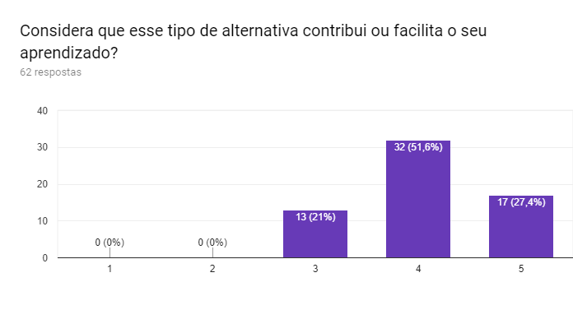

Figura 1 – gráfico gerado a partir das respostas à 1ª questão aplicada na pesquisa.

figura 2 nos apresenta o resultado da última questão aplicada. A última questão proposta tinha o objetivo de identificar sobre a percepção de alternativa ao modelo de

aula tradicional, a essa questão apresentou-se o seguinte resultado: 91,9% 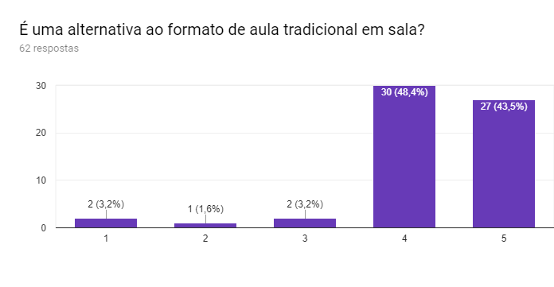

Figura 7: Gráfico sobre a alternativa ao modelo tradicional.

indicaram que é uma alternativa de relevância 4 e 5, outros 8,1% consideraram como alternativa pouco relevante.

**CONCLUSÕES**

Observou-se uma facilidade de interação com o ambiente, foi visível a surpresa da professora quanto à forma com que os alunos se focaram nas atividades propostas, a qual mesmo após uma pequena dificuldade inicial na elaboração da atividade, decidiu ampliar o projeto para os alunos de outras etapas que não estavam programadas para serem atendidas inicialmente; Os resultados aferidos nas respostas das 6 questões propostas e apresentados anteriormente, observa-se que o índice de aprovação foi próximo a 80% em todas as questões apresentadas.

Confirmou-se a viabilidade e importância da utilização desse ambiente virtual como recurso pedagógico e ferramenta de apoio ao ensino presencial.

O referido projeto e resultados do estudo foi apresentado à Secretaria de Educação do Municipal de Educação de Balneário Camboriú e após aprovação, foi ampliado deu origem ao projeto BC-Educa, que atende atualmente mais de 750 alunos do Ensino Fundamental 2 da Rede Municipal de Educação.

**REFERÊNCIAS**

CERQUEIRA, Valdenice M.M. **Resiliência e tecnologias digitais móveis no contexto da educação básica: “Senta que lá vem a história”**. Tese (Doutorado em Educação) – PUCSP, São Paulo, 2014.

NASCIMENTO, Karla A. S. do; CASTRO FILHO, J. A. **Aprendizagem colaborativa com suporte de dispositivos móveis no projeto UCA**. In: TISE ­ XIX CONFERÊNCIA INTERNACIONAL SOBRE INFORMÁTICA NA EDUCAÇÃO, 2014, Fortaleza. cl Nuevas Ideas en Informática Educativa. Chile: Universidad de Chile, Facultad de Ciencias Físicas y matemáticas, 2014, v. 10. p. 940­946.

SARMENTO, W.F., HARRIMAN, C.L., RABELO, K.F., TORRES, A.B., **Avaliação de usabilidade no processo de desenvolvimento contínuo em ambientes virtuais de aprendizagem: um estudo de caso com o ambiente solar.** In. Simpósio Brasileirode Informática ne Educação (SBIE). 22., Aracaju. Anais. 2011.

SCHLÜNZEN, Elisa T. M. **Mudanças nas práticas pedagógicas do professor: criando um ambiente construcionista contextualizado e significativo para crianças com necessidades especiais físicas.** 2000. Tese (Doutorado em Educação) –Pontifícia Universidade Católica de São Paulo, São Paulo, 2000.

VALENTE, José. A. **A espiral da aprendizagem e as tecnologias de informação e comunicação: repensando conceitos.** In: JOLY, M. C. R. A. (Org). A tecnologia no ensino: implicações para a aprendizagem. São Paulo: Casa do Psicólogo, 2002. p. 15-37.

1. Bacharel em Sistemas de Informação e estudante do PPGE/IFC – Camboriú da linha Educação e Tecnologias. Professor da rede municipal de Balneário Camboriú. E-mail: jesse_libanio@hotmail.com.